附件2

甘肃省消防救援总队消防行业
职业技能鉴定费缴费方式

一、缴款
1.统一供公共支付平台缴款
缴款人将收到缴款通知短信，短信内容如图。
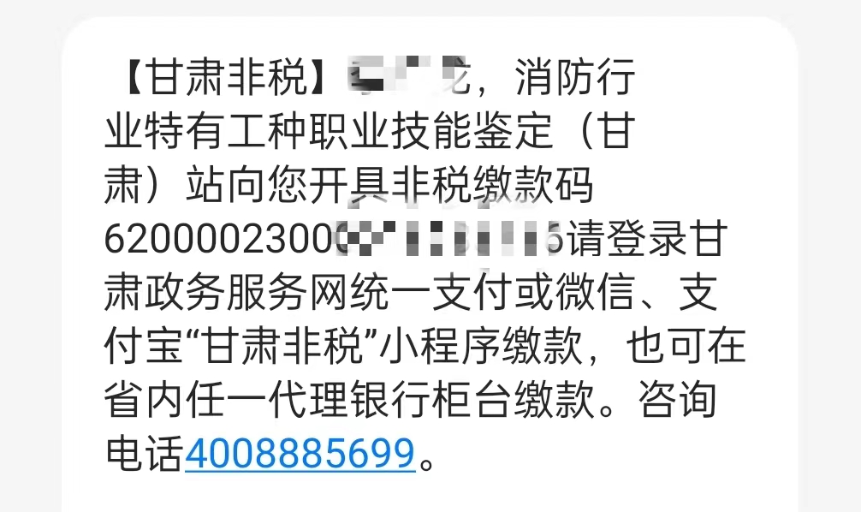
缴款人登录甘肃省政务服务网【https://zwfw.gansu.gov.cn/】，进入统一公共支付平台—缴款—非税缴款。输入短信收到的缴款人、缴款码、验证码。进行缴款，流程如下图。缴款成功后缴款人会收到缴款成功的短信。

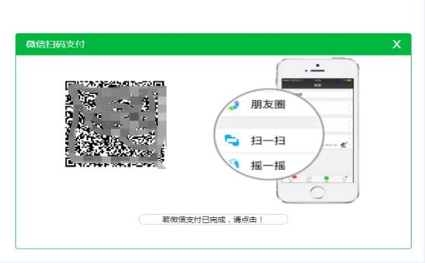
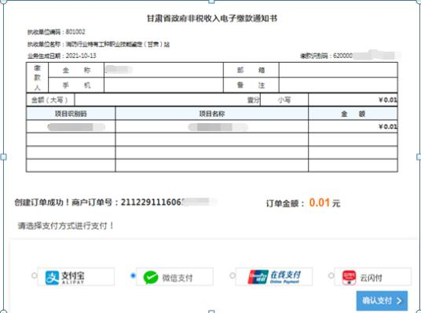

缴款成功短信

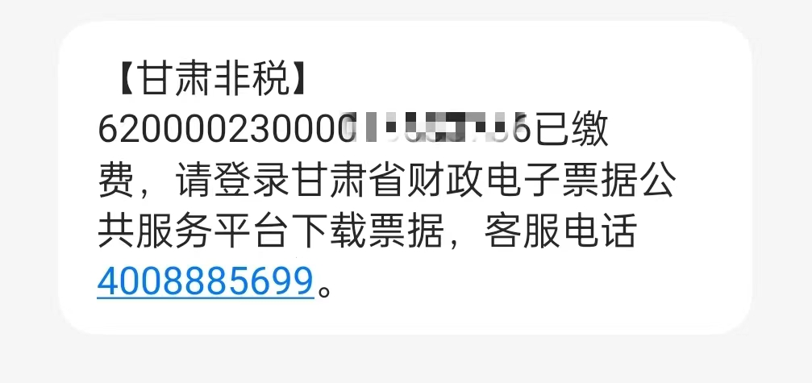

2.银行缴款
缴款人带纸质缴款通知书或去营业网点提供手机短信收到的缴款信息到柜台或自助机进行缴款。
3.微信或支付宝小程序缴费
缴款人打开微信搜索【甘肃非税】-进入甘肃非税小程序-点击非税缴款，输入缴款码、缴款人、验证码。核对缴款人、收费项目、收费金额。正确后进行支付。
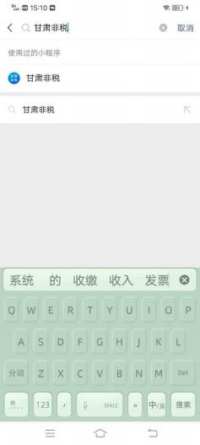
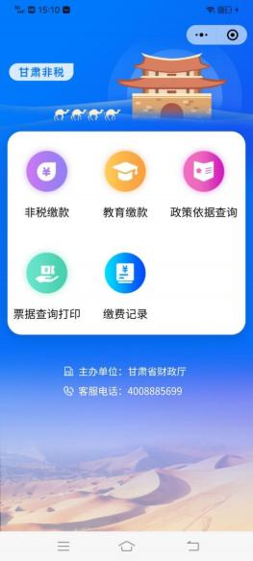
流程如下图：

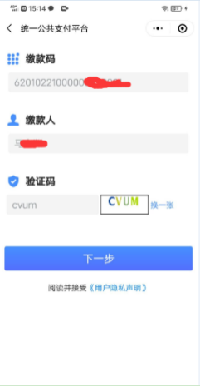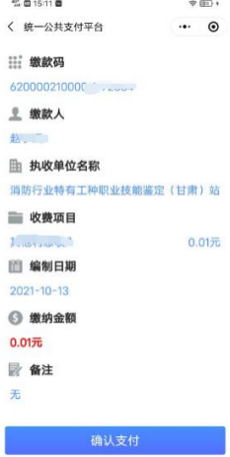

二、票据查询及打印
1.统一公共支付平台查询票据流程
登录甘肃省政务服务网【https://zwfw.gansu.gov.cn/】，进入统一公共支付平台—缴款查询/票据打印。输入短信收到的缴款人、缴款码、验证码。进行票据查询及打印，流程如下图。
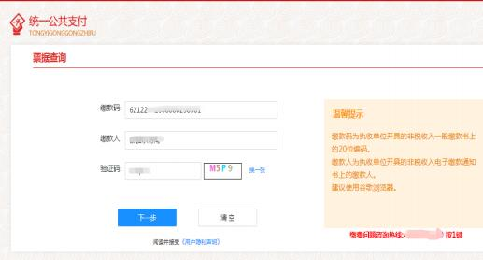

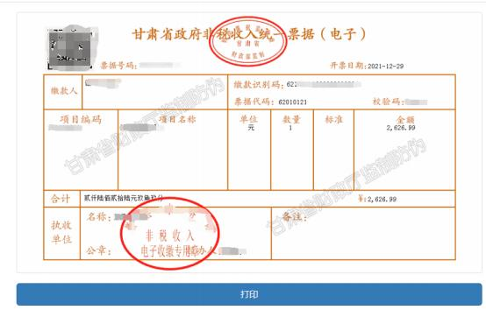

2.微信或支付宝小程序缴费查询票据流程
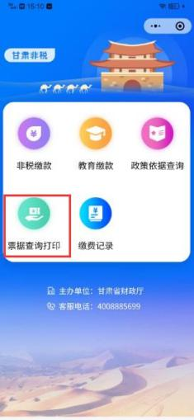

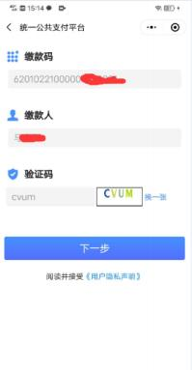
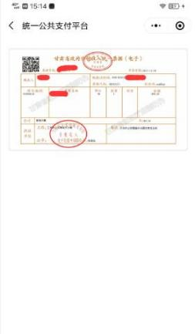
备注：缴款成功后才可以查询到票据

